ОТЧЁТ
по лабораторной работе №15
«Веб-приложение на Flask»
Вариант 20. Task Manager
1. Цель работы
Научиться строить серверное веб-приложение на Flask: маршруты, шаблоны, формы и изменение состояния задачи через браузер.
2. Постановка индивидуального задания
Вариант 20. Сущности User, Project и Task. Нужно управлять проектами и задачами: видеть список, добавлять проект и задачу, назначать исполнителя и менять статус.
3. Краткие теоретические сведения
Flask сопоставляет адрес функции-представлению. Шаблон Jinja подставляет данные в HTML. Форма отправляет POST, представление меняет коллекцию и отвечает переадресацией на список, чтобы обновление страницы не повторяло отправку.
Статический файл стилей отдаётся отдельно от шаблона. Представление не содержит разметку таблицы: таблица лежит в templates/index.html.
4. Описание программы
В памяти хранятся пользователи Иванов и Петрова, проекты «Сайт провайдера» и «Биллинг» и две исходные задачи. Форма новой задачи выбирает проект, исполнителя и приоритет. Форма проекта выбирает владельца. У каждой строки есть выбор статуса и кнопка сохранения.
Во время проверки через запущенный сервер добавлена задача «Проверить канал» с высоким приоритетом и исполнителем Петровой. Снимок страницы показывает три строки списка.
5. Исходный код программы
Ниже приведён исходный код разработанных файлов.
Листинг — app.py
"""
Лабораторная работа №15. Вариант 20.
Веб-приложение учёта проектов и задач на Flask.
"""

from flask import Flask, redirect, render_template, request, url_for

app = Flask(__name__)

USERS = [
{"id": 1, "name": "Иванов"},
{"id": 2, "name": "Петрова"},
]
PROJECTS = [
{"id": 1, "title": "Сайт провайдера", "owner_id": 1},
{"id": 2, "title": "Биллинг", "owner_id": 2},
]
TASKS = [
{"id": 1, "title": "Макет главной", "project_id": 1, "assignee_id": 2, "status": "новая", "priority": "высокий"},
{"id": 2, "title": "Оплата тарифа", "project_id": 2, "assignee_id": 1, "status": "в работе", "priority": "средний"},
]
NEXT = {"task": 3, "project": 3}

def user_name(user_id):
for user in USERS:
if user["id"] == user_id:
return user["name"]
return "—"

def project_title(project_id):
for project in PROJECTS:
if project["id"] == project_id:
return project["title"]
return "—"

@app.get("/")
def index():
rows = []
for task in TASKS:
rows.append({
**task,
"project": project_title(task["project_id"]),
"assignee": user_name(task["assignee_id"]),
})
return render_template("index.html", tasks=rows, projects=PROJECTS, users=USERS)

@app.post("/projects")
def add_project():
title = request.form.get("title", "").strip()
owner_id = int(request.form.get("owner_id", 1))
if title:
PROJECTS.append({"id": NEXT["project"], "title": title, "owner_id": owner_id})
NEXT["project"] += 1
return redirect(url_for("index"))

@app.post("/tasks")
def add_task():
title = request.form.get("title", "").strip()
if not title:
return redirect(url_for("index"))
TASKS.append({
"id": NEXT["task"],
"title": title,
"project_id": int(request.form["project_id"]),
"assignee_id": int(request.form["assignee_id"]),
"status": "новая",
"priority": request.form.get("priority", "средний"),
})
NEXT["task"] += 1
return redirect(url_for("index"))

@app.post("/tasks/<int:task_id>/status")
def change_status(task_id):
for task in TASKS:
if task["id"] == task_id:
task["status"] = request.form.get("status", task["status"])
return redirect(url_for("index"))

if __name__ == "__main__":
app.run(host="127.0.0.1", port=5015, debug=False)
Листинг — static\style.css
body { font-family: "Segoe UI", sans-serif; margin: 0; background: #f4f6f8; color: #1d2430; }
header { background: #16324f; color: white; padding: 20px 32px; }
header h1 { margin: 0 0 6px; }
main { padding: 24px 32px; }
table { width: 100%; border-collapse: collapse; background: white; }
th, td { border-bottom: 1px solid #e3e8ee; text-align: left; padding: 10px; }
th { background: #eef3f8; }
.forms { display: flex; gap: 24px; margin-top: 24px; }
form { background: white; padding: 16px; min-width: 280px; display: flex; flex-direction: column; gap: 8px; }
input, select, button { padding: 8px; font: inherit; }
button { background: #16324f; color: white; border: 0; cursor: pointer; }
Листинг — templates\index.html
<!DOCTYPE html>
<html lang="ru">
<head>
<meta charset="utf-8">
<title>Task Manager</title>
<link rel="stylesheet" href="{{ url_for('static', filename='style.css') }}">
</head>
<body>
<header>
<h1>Task Manager</h1>
<p>Проекты, задачи и исполнители</p>
</header>
<main>
<section>
<h2>Задачи</h2>
<table>
<tr><th>ID</th><th>Задача</th><th>Проект</th><th>Исполнитель</th><th>Приоритет</th><th>Статус</th></tr>
{% for task in tasks %}
<tr>
<td>{{ task.id }}</td>
<td>{{ task.title }}</td>
<td>{{ task.project }}</td>
<td>{{ task.assignee }}</td>
<td>{{ task.priority }}</td>
<td>
<form method="post" action="{{ url_for('change_status', task_id=task.id) }}">
<select name="status">
{% for status in ['новая', 'в работе', 'готово'] %}
<option {% if task.status == status %}selected{% endif %}>{{ status }}</option>
{% endfor %}
</select>
<button type="submit">Сохранить</button>
</form>
</td>
</tr>
{% endfor %}
</table>
</section>
<section class="forms">
<form method="post" action="{{ url_for('add_task') }}">
<h2>Новая задача</h2>
<input name="title" placeholder="Название" required>
<select name="project_id">
{% for project in projects %}<option value="{{ project.id }}">{{ project.title }}</option>{% endfor %}
</select>
<select name="assignee_id">
{% for user in users %}<option value="{{ user.id }}">{{ user.name }}</option>{% endfor %}
</select>
<select name="priority">
<option>низкий</option><option selected>средний</option><option>высокий</option>
</select>
<button type="submit">Добавить задачу</button>
</form>
<form method="post" action="{{ url_for('add_project') }}">
<h2>Новый проект</h2>
<input name="title" placeholder="Название проекта" required>
<select name="owner_id">
{% for user in users %}<option value="{{ user.id }}">{{ user.name }}</option>{% endfor %}
</select>
<button type="submit">Добавить проект</button>
</form>
</section>
</main>
</body>
</html>
6. Примеры работы программы
Снимок сделан с запущенного приложения по адресу http://127.0.0.1:5015/ после добавления задачи.
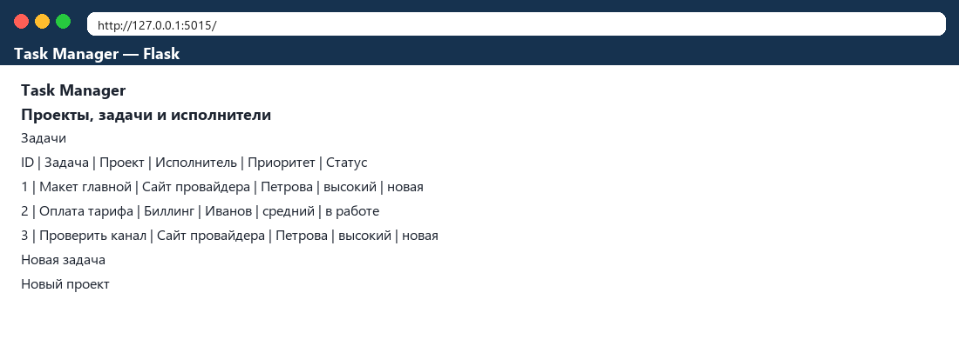
Рисунок 1 – Список задач Flask после добавления «Проверить канал»
7. Ответы на контрольные вопросы
1. Что такое представление во Flask?
Функция, которая обрабатывает адрес и возвращает HTML или перенаправление.
2. Зачем шаблон, если можно вернуть строку?
Разметка отделена от данных. Один шаблон показывает любой текущий список задач.
3. Почему после POST идёт redirect?
Иначе повторная загрузка страницы отправила бы форму ещё раз и создала бы дубликат.
4. Где хранятся данные этого варианта?
В списках процесса. Для учебной страницы этого достаточно; постоянная база показана в соседних работах.
5. Как страница узнаёт имя исполнителя?
Представление по идентификатору находит пользователя и проект и передаёт в шаблон уже готовые подписи.
8. Вывод
В лабораторной работе №15 на Flask собран Task Manager варианта 20. Страница показывает проекты и задачи, формы добавляют проект и задачу, статус меняется отправкой формы. Проверка на запущенном сервере добавила задачу и отобразила её в таблице.

